|  |  |  |
| --- | --- | --- |
|  | **Carátula para entrega de prácticas** | |
| Facultad de Ingeniería | | Laboratorio de docencia |

Laboratorios de computación

salas A y B

|  |  |
| --- | --- |
| *Profesor:* | *M.I. Heriberto García Ledezma* |
| *Asignatura:* | *Fundamentos de programación* |
| *Grupo:* | *22* |
| *No de Práctica(s):* | *1* |
| *Integrante(s):* | *Vargas Rivas Daniela Rubí* |
| *No. de Equipo de cómputo empleado:* | *22* |
| *No. de Lista o Brigada:* | *2* |
| *Semestre:* | *2020-2* |
| *Fecha de entrega:* | *13/02/2020* |
| *Observaciones:* |  |
|  |  |

CALIFICACIÓN: __________

# OBJETIVOS

Descubrir y utilizar herramientas de software que se ofrecen en Internet que permitan realizar actividades y trabajos académicos de forma organizada y profesional a lo largo de la vida escolar, tales como manejo de repositorios de almacenamiento y buscadores con funciones avanzadas.

# DESARROLLO

Crear un repositorio y datos dentro de él, primer versión.

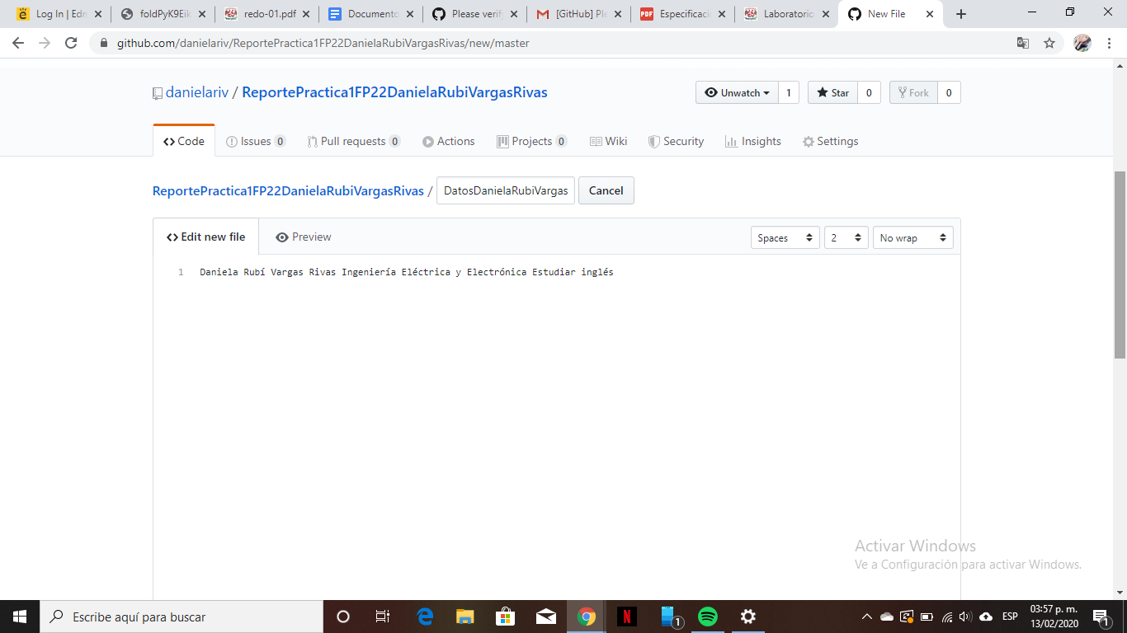

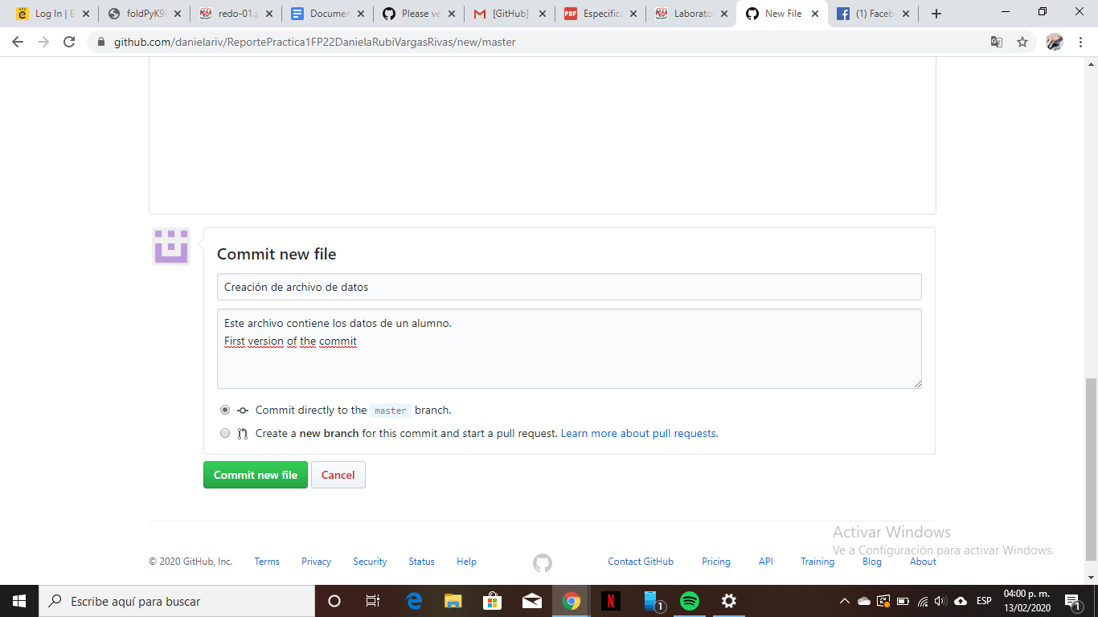

Agregar escudo y archivo pdf.

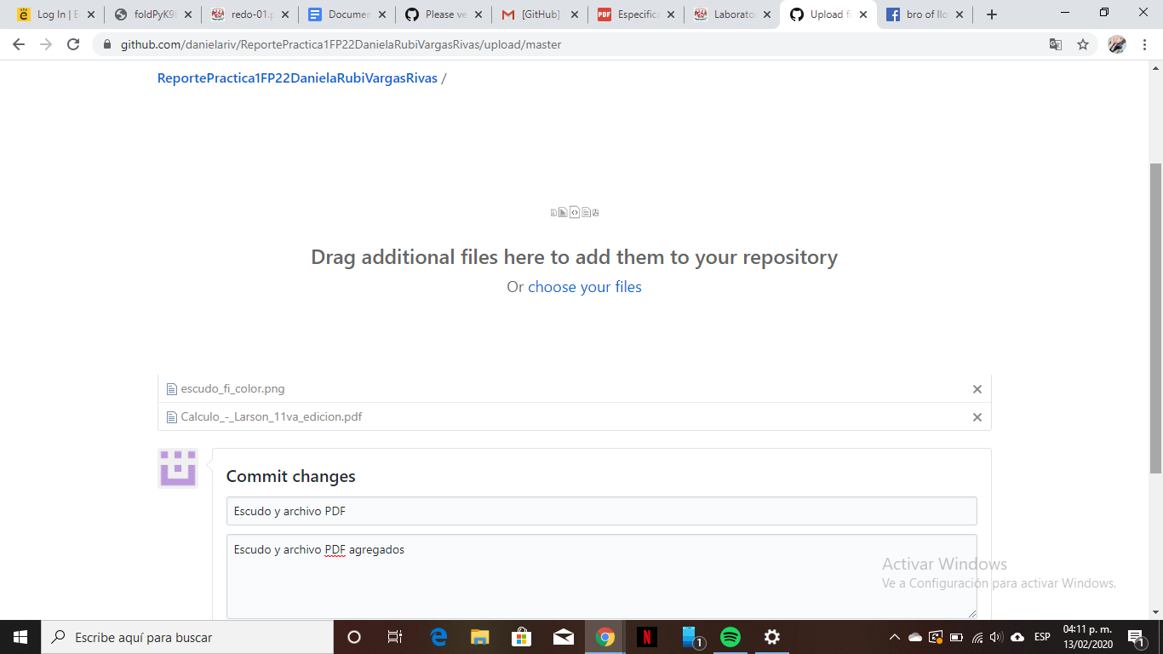

Modificar el primer archivo.

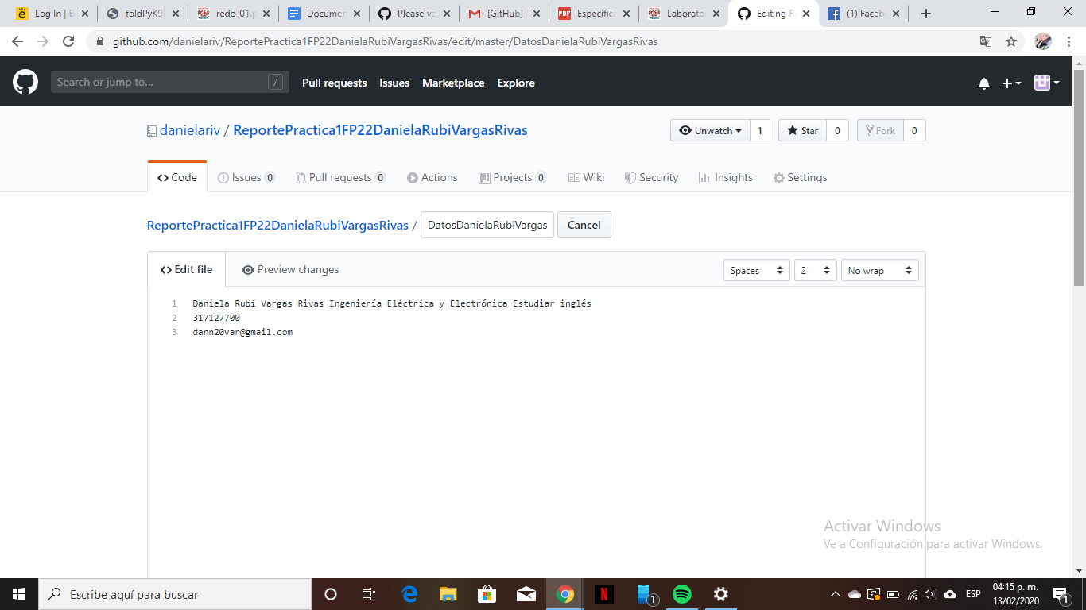

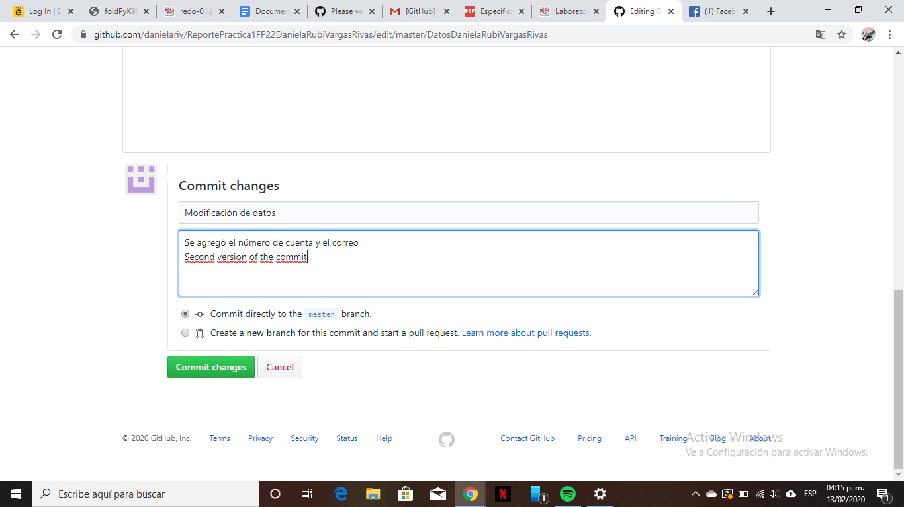

Revisar actividad con 4 commits actuales.

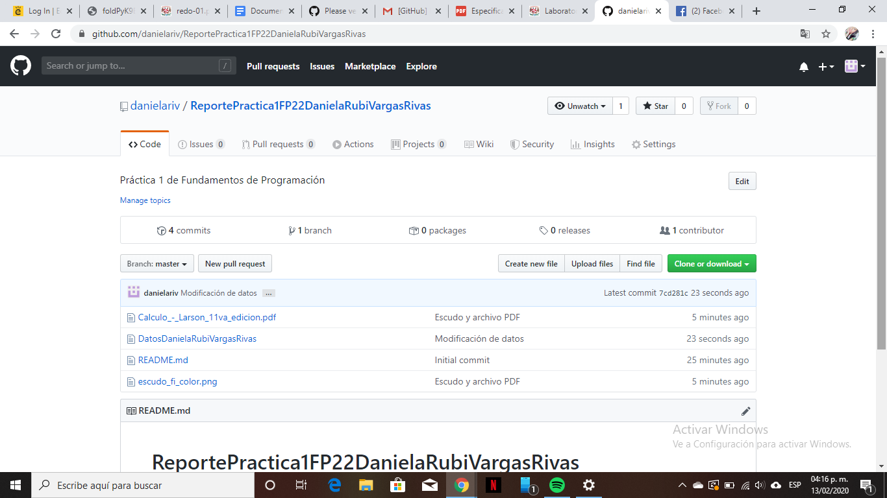

# CONCLUSIONES

Con respecto a la actividad uno, de la creación de una cuenta de github, me parece una plataforma bastante completa y más que nada enfocada a la gestión de proyectos porque te permite tener acceso a códigos y relacionarte con otros usuarios, en un principio sentí un poco complicada de entender pero es porque no se tiene la familiaridad de trabajar con este tipo de páginas, pero ya al conocer más, es bastante práctica, como mencioné anteriormente. Más que nada que puedes tener acceso a versiones anteriores en tu commit, cosa que la mayoría de las plataformas te restriccionan hasta cierta versión.